Ο ΜΑΓΙΚΟΣ ΚΟΣΜΟΣ ΤΩΝ VIDEO GAMES

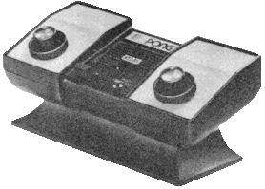
Η γένεσης των οικιακών Video Games

O Ralph Baer έχει ονομαστεί “Ο Tom Edison των Video Games”, και όχι άδικα. Ήταν ο επιθεωρητής μιας ομάδας 500 μηχανικών και τεχνικών οι οποίοι δημιούργησαν την πρώτη παιχνιδομηχανή το 1966. Αυτό που δεν είναι γνωστό είναι το πώς και το γιατί έγινε αυτό. Ζήτηση για το προϊόν δεν υπήρχε. Τα άτομα που είχαν παίξει παιχνίδια σε υπολογιστές ήταν μετρημένα στα δάχτυλα. Τα παιχνίδια αυτά ήταν τις περισσότερες φορές παραλλαγές του επονομαζόμενου παιχνιδιού Spacewar και ήταν δυνατό να παιχτεί μόνο σε τερματικά υπολογιστών αξίας 40.000 δολαρίων Το ερώτημα ήταν θα έθετε ένα τέτοιο σχέδιο. Η απάντηση ήταν το Πεντάγωνο.
Ο Baer εργαζόταν σε μια στρατιωτική εταιρία ηλεκτρονικών, την επονομαζόμενη Sanders Associates. Στο παρελθόν η Saunders Associates δούλευε για τον στρατό των Ηνωμένων Πολιτειών στη σχεδίαση οπλικών κυκλωμάτων , καλωδιακών πυραύλων , και γενικά στην ανάπτυξη στρατιωτικού εξοπλισμού. Το 1965 στρατηγοί ήρθαν σε επαφή με την Sanders για ένα project. Επιθυμία τους ήταν να δημιουργήσουν εξομοιωτές με την χρήση υπολογιστών για να βοηθήσουν τους στρατιώτες και να τους διδάξουν στρατηγικές καθώς και ικανότητες ευελιξίας. Ήθελαν το σύστημα να είναι αρκετά μικρό για να είναι φορητό (φορητό τότε σήμαινε ότι πρέπει να έχει το μέγεθος μιας ταξιδιωτικής τσάντας 8 περίπου κιλών) και να χρησιμοποιηθεί σχετικά φθηνός εξοπλισμός π.χ. μια απλή ασπρόμαυρη οθόνη τηλεόρασης. Για το Project πάρθηκαν μεγάλα μέτρα προστασίας μιας και τα περισσότερα projects βρίσκονταν στο ύψος του Ψυχρού πολέμου και έτσι επικεφαλής επιλέχτηκε ο Baer.
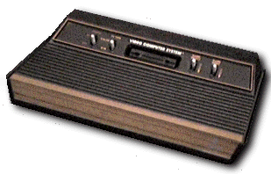
Μετά από δουλειά πολλών μηνών πάνω στο Project, o Baer κατάφερε να δημιουργήσει δύο τελείες και να έχει τον έλεγχό τους σε μια ασπρόμαυρη οθόνη. Αυτό ενθουσίασε το στρατό αρκετά για να του εγγυηθεί μια μεγάλη αύξηση στην οικονομική υποστήριξη που του παρείχαν, και οδήγησε στην πρόσληψη περισσότερων βοηθών. O Baer, λοιπόν, προσέλαβε δύο μηχανικούς, τον Bill Harrison και τον Bill Rush, για να δουλέψουν στο μυστικό project “TV Game”. Μαζί δούλεψαν σε ένα μικρό 10x15, χωρίς παράθυρα, γραφείο το οποίο αναφερόταν ως “the game room”. Το γραφείο αυτό ήταν πάντα κλειδωμένο και τα μόνα άτομα που είχαν κλειδιά ήταν ο Baer , o Harrison και ο Rush.
Καθώς περνούσε ο καιρός όλο και περισσότερα άτομα προσλαμβάνονταν. Μέσα σε ένα χρόνο είχαν ένα παιχνίδι με μια μπάλα και ένα μπαστούνι. Τους επόμενους 6 μήνες αυτό μετατράπηκε σε ένα σοφιστικέ παιχνίδι χόκεϊ. Στα τέλη του 1966, ο Baer και η ομάδα του είχε ένα πρωτότυπο βιντεοκονσόλας παιχνιδιών έτοιμη να παρουσιαστεί στο Πεντάγωνο.
Τα μέλη του Πενταγώνου όμως δεν ενθουσιάστηκαν. Ένιωσαν ότι δεν είχε γίνει αρκετή πρόοδος στο project , αλλά γνώριζαν ότι υπήρχαν αρκετοί λόγοι για να συνεχίσουν τις έρευνες.
Ήταν όμως αυτό το meeting όπου ο Baer εξέφρασε την προσωπική του θεωρία ότι μια συσκευή σαν κι αυτή θα μπορούσε να είναι ένα επωφελή είδος ψυχαγωγίας. Τα μέλη όμως της επιθεώρησης πίστευαν ότι ο στρατός θα επωφελούνταν περισσότερο από μια τέτοια τεχνολογία απ’ ότι οι καταναλωτές και αποφάσισαν ότι το project έπρεπε να συνεχιστεί υπό μυστικότητα. Ήταν τέσσερα χρόνια αργότερα όταν μια μη-στρατιωτική εταιρία εμφάνισε ένα παρόμοιο σύστημα.

Από την πρώτη γενιά συστημάτων στο μέλλον

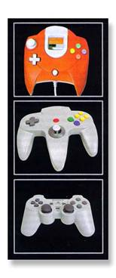
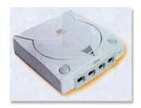
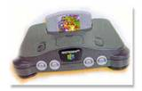
Το πρώτο οικιακό σύστημα video game παρουσιάστηκε στην Αμερική σε μια Κυριακάτικη βραδινή εκπομπή στην τηλεόραση με παρουσιαστή τον Frank Sinatra. Δημιουργημένο από την Magnavox το Odyssey (όπως ήταν η ονομασία του) ήταν κάτι παραπάνω από λίγα logic switches και δεν θεωρήθηκε ως μικροϋπολογιστής από την βιομηχανία.
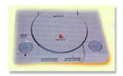
Αυτή ,όμως , δεν ήταν η πρώτη φορά που οι Αμερικανοί έβλεπαν video game. To Pong δημιουργημένο από τον Nolan Bushnell και τον Al Alcorn (ιδρυτή και πρώτο στέλεχος της Atari)ήταν παρών στα arcades για περίπου ένα χρόνο. Έτσι παρόλο που τα video games δεν ήταν κάτι καινούριο , ένα σύστημα με το οποίο μπορείς να παίζεις video games στο σπίτι σου ήταν κάτι που εμφανιζόταν για πρώτη φορά.
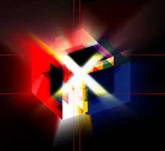
Στην περίοδο της δεύτερης γενιάς βλέπουμε μια δραματική αλλαγή στις επιθυμίες των καταναλωτών. Στην προηγούμενη γενιά , συστήματα προγραμματισμένα να παίζουν μόνο τα λίγα παιχνίδια που είχαν ενσωματωμένα ήταν αρκετά για τους τότε αγοραστές. Η μεγάλη βιομηχανική ανάπτυξη , όμως , των μικροεπεξεργαστών, οι οποίοι χρησιμοποιήθηκαν για πρώτη φορά από την Fairchild ετοίμασε τον δρόμο για πιο σύγχρονα και πολύπλοκα συστήματα. Αυτά παρήγαγαν γραφικά και ηχητικά εφέ που παρόμοια δεν είχαν ξαναεμφανιστεί και ενώ αυτό επαναλαμβανόταν από γενιά σε γενιά αποτέλεσε και την πιο σημαντική αλλαγή στις προτιμήσεις των πελατών.
Σήμερα προχωράμε προς το μέλλον με την έβδομη γενιά συστημάτων.
Μεγάλη ώθηση και εξάπλωση στα video games έδωσε η χρήση του PC και του Internet, όπου μπορούν να συμμετάσχουν πολλοί παίχτες στο ίδιο παιχνίδι, αφήνοντας πίσω τις «αδύναμες» κονσόλες.

Για όλα τα γούστα…

Οι άνθρωποι έχουν διαφορετικές προτιμήσεις κι έτσι δημιουργήθηκαν πολλά είδη παιχνιδιών που καλύπτουν κάθε γούστο και ηλικία. Παιχνίδια δράσης και περιπέτειας, μάχης, ποδοσφαίρου και άλλων αθλημάτων, πλατφόρμας, παζλ, αγώνων, ρόλων, εξομοίωσης, στρατηγικής και άλλα, συνθέτουν ένα μαγικό κόσμο που αρέσει πολύ στα παιδιά…

Αφιανές Κωνσταντίνος
Καρίμαλης Βαγγέλης

Σημείωση: Οι πληροφορίες και οι εικόνες συλλέχθηκαν από σχετικές ιστοσελίδες στο Internet.

